南投縣富功國小103年度國家防災日演練成果資料-
預演辦理及檢討修正狀況(預演結束後進行檢討修正)
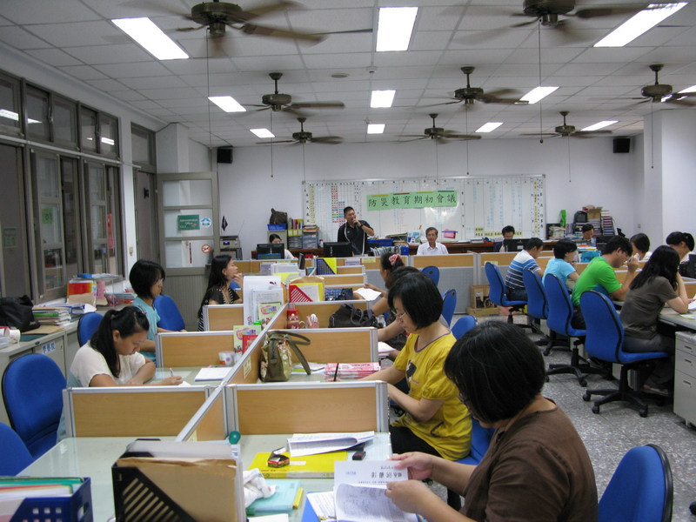
利用防災教育期初會議，檢討預演狀況及問題
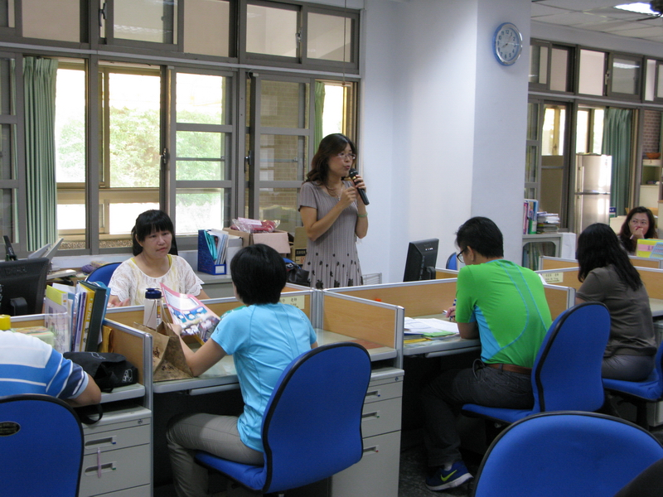
班級導師針對所見問題提出建議

南投縣富功國小103年度國家防災日演練成果資料-
預演辦理及檢討修正狀況(預演結束後進行檢討修正)
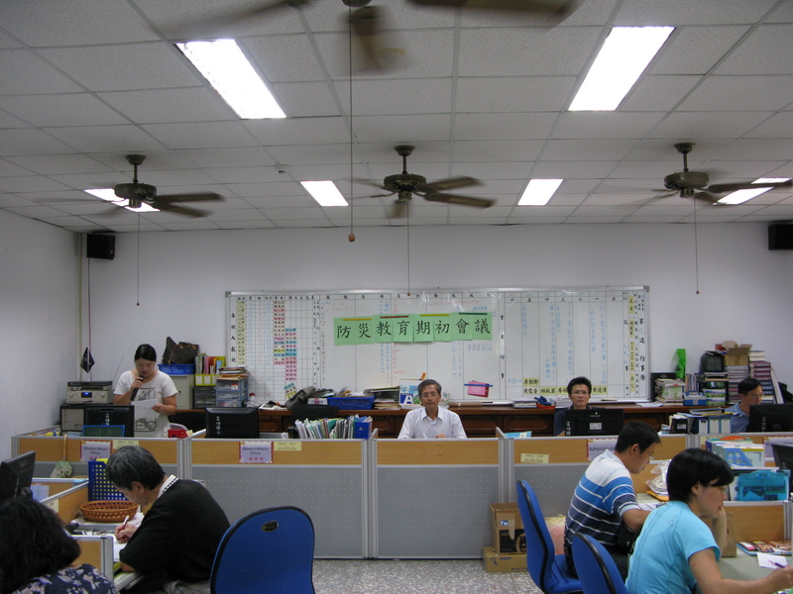
學務主任就避難引導小組所見問題提出建議
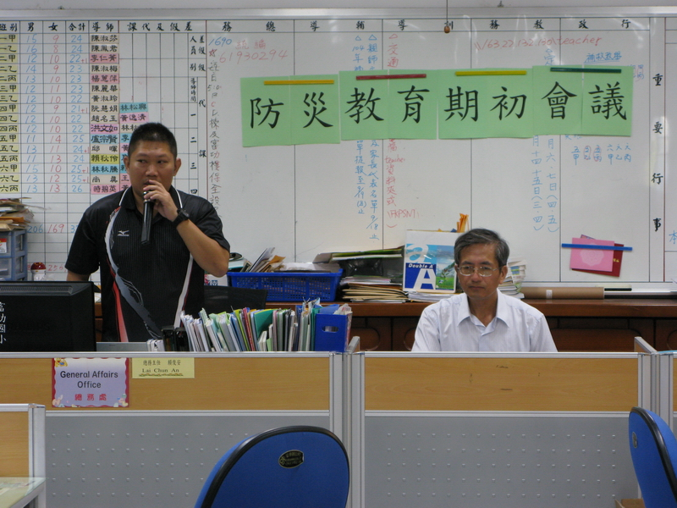
承辦人員依檢討、修正意見進行回應與統整

